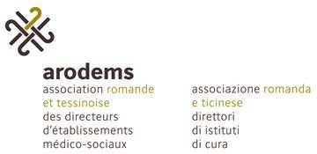
10.4.5 Liste de contrôle Buanderie
Service |  | Date
Nº | Clarifier | Remarques | En règle | Pas en règle | Qui? | Délai? | Réglé
1 | Lave-linge  (---)
2 | Sèche-linge  (températures élevées, surfaces très chaudes)
3 | Station de repassage  (températures élevées, vapeur)
4 | Substances dangereuses  (produits de lessive, agents de blanchiment, etc., équipement de protection individuelle)
5 | Charges  (soulever et porter, aides mécaniques)
6
7
8
9
10
11
12

Signatures: COSE:

PERCO:
DIR:

Manuel de la solution de branche ARODEMS page 189 version 01.11.2019

